BAB 3

ELABORASI TEMA

3.1 Definisi Tema Organik

Arsitektur organik menurut Fleming, Honour, dan Pevsner, terdapat dua pengertian. Pertama, arsitektur organik terorganisir berdasarkan analogi biologi atau bentuk natural. Kedua, saling harmonis antara bangunan dan lingkungan sekitarnya^{[17]}.
Arsitektur organik memiliki prinsip-prinsip sebagai berikut:

- Form Follow Flow

Bentuk bangunan pada arsitektur organik mengikuti alam dengan menginterpretasikan energi-energi yang ada pada alam seperti cahaya matahari, angin, dan air, sehingga didapatkan bentukan-bentukan yang dinamis ^{[17]}.
- Of The Hill

Dalam hal ini bangunan harus dapat menyelaraskan dengan lahan yang ada. Menurut Frank Lloyd Wrigt, bangunan tidak sekedar berdiri diatas lahan itu sendiri, tetapi dapat menjadi bagian dari lahan itu sendiri^{[17]}.
- Of The People

Arsitektur organik dipengaruhi oleh pemakainya. Fungsi-fungsi yang ada dipengaruhi oleh aktivitas-aktivitas pengguna. Menurut Steadman (2008), arsitektur organik adalah pada metode komposisi yang bekerja dari dalam keluar, yaitu dari kebutuhan penguna dan keinginan akan penampilan bangunan dari luar^{[17]}.
4. Youthful dan Tidak Terduga

Arsitektur organik memiliki karakter yang menarik, muda, dan tidak terduga dengan garis-garisnya yang dinamis, sehingga tidak terkesan membosankan^{[17]}.

Reska Suci Nur’afni - 10415007 | Agricultural Science Park | 43

- Building as Nature

Bangunan pada arsitektur organik harus dapat menyelaraskan dengan lingkungan sekitarnya, sehingga bangunan seperti tumbuh dari alam itu sendiri. Alam merupakan ispirasi arsitektur organik^{[17]}.
- Continuous Present

Arsitektur organik memiliki kriteria berkelanjutan. Garis-garis yang tercipta dinamis, dan tetap terdapat keaslian dalam desain^{[17]}.

- Of The Material

Menurut Rasikha (2009), material-material yang dapat diaplikasikan pada arsitektektur organik yaitu material yang bersifat alami, material yang dapat diaplikasikan pada bentuk bebas, serta material lokal^{[17]}.

3.2 Interpretasi Tema

- Form Follow Flow

Kriteria ini diaplikasikan pada bentuk bangunan dan tata massa pada siteplan. Agricultural Science Park merupakan kawasan wisata sains mengenai bunga anggrek, sayur, dan lebah. Kemudian didapatkan bentuk gubahan yang terinspirasi dari respirasi makhluk hidup.

Respirasi merupakan proses pernapasan atau pengambilan energi, diawali dengan menghirup oksigen, lalu pengeluaran gas berupa CO_{2,} dan uap air didalam rubuh makhluk hidup. Proses respirasi pada makhluk hidup menggunakan organ tertentu, seperti anggrek melalui akar, manusia melalui paru-paru.

Reska Suci Nur’afni - 10415007 | Agricultural Science Park | 44

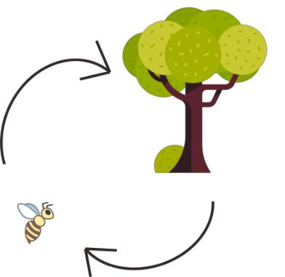

Gambar 3. 1 Proses Respirasi Makhluk Hidup

(sumber: Dokumen Pribadi)

Dari kesimpulan diatas, didapatkan gubahan massa dengan bentuk “arch” , seperti dibawah:
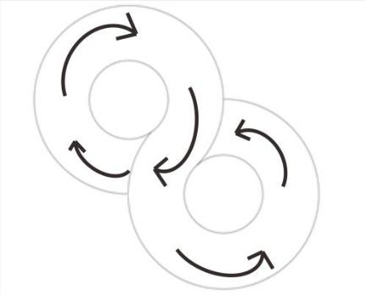

Gambar 3. 2 Konsep Gubahan Massa

(sumber: Dokumen Pribadi)

Tata letak bangunan menyesuaikan dengan alur kontur. Selain itu bukaan-bukaan pada bangunan menyesuaikan dengan arah angina dari barat daya. Bukaan-bukaan tersebut berfungsi untuk mengalirkan udara dari luar kedalam bangunan agar meminimalisir penggunaan penghawaan buatan seperti AC.

- Of The Hill

Bangunan dirancang menyesuaikan dengan kontur. Bangunan yang berada pada kontur dengan kemiringan > 19°, menggunakan sistem panggung. Kemudian tanah dibuat miring untuk terasering.

Reska Suci Nur’afni - 10415007 | Agricultural Science Park | 45

- Of The People

Fungsi bangunan disesuaikan dengan kebutuhan pengguna. Dalam bangunan maupun pada tapak sebisa mungkin menggunakan ramp agar mudah dicapai anak-anak maupun kaum disabilitas.

- Youthful and Unexpected

Bangunan menggunakan garis dinamis, serta permainan tinggi rendah bangunan disesuaikan dengan kemiringan lahan.

- Building As Nature

Dalam merancang bangunan menggunakan cut and fill dan beberapa bangunan dibuat panggung, menyesuaikan dengan kemiringan lahan.

- Continuous Present

Gubahan massa tercipta dari filosofi respirasi makhluk hidup yang berkelanjutan/continuous. Selain itu, mengoptimalkan sirkulasi udara untuk meminimalisir penghawaan udara buatan.

- Of The Material

Material bangunan menggunakan material alami dan ekonomis. Material green house menggunakan polycarbonate solartuff karena dinilai lebih ekonomis dibandingkan menggunakan kaca. Serta penggunaan baja sebagai sistem struktur karena dapat dibentuk sesuai gubahan bangunan. Fasad pada bangunan penunjang lainnya menggunakan secondary skin yang terbuat dari bambu betung, dibentuk seperti akar yang menjalar dari bawah tanah kebangunan.

Reska Suci Nur’afni - 10415007 | Agricultural Science Park | 46

